IO.2 MOKYMO UŽDAVINIAI ANTREPRENERIO MINKŠTŲJŲ ĮGŪDŽIŲ LAVINIMUI

|  |  |
| --- | --- |
| **PARTNERIŲ ORGANIZACIJA:** **Minkštasis įgūdis:** | CENTRUL PENTRU PROMOVAREA INVATARII PERMANENTE – CPIP  SPRENDIMŲ PRIĖMIMAS |

**1 IŠTEKLIS - sprendimo matrica**

**Kas yra sprendimo matrica?**

„Sprendimų matrica“ yra strateginė sprendimų priėmimo priemonė, skirta įvertinti sprendimo alternatyvas. Jis naudoja balų šabloną, kad sistemingai įvertintų visus veiksnius ir kriterijus, naudojamus priimant sprendimą, kad gautų galutinį balą, kuris atskleistų, kuris variantas yra geriausias.

Siūloma veikla susideda iš labai naudingos priemonės, kurią reikia žinoti ir naudoti, kai dalyviai susiduria su daugiau alternatyvų, tarp kurių jie turi pasirinkti tik vieną. Tipiškas sprendimų priėmimo procesas apima problemos apibrėžimą, informacijos rinkimą, alternatyvų nustatymą, pasirinkimą tarp alternatyvų ir rezultatų peržiūrą / stebėjimą.

Kai turite kelis pasirinkimus ir kintamuosius, sprendimų matrica gali suteikti aiškumo jūsų verslui. Sprendimų matrica yra panaši į „už“ / „prieš“ sąrašą, tačiau ji leidžia jums nustatyti kiekvieno veiksnio svarbos lygį. Tokiu būdu galite tiksliau pasverti skirtingas galimybes.

**Kaip sukurti sprendimo matricą? (Žr. Priedą)**

1) Pateikite savo sprendimo alternatyvas eilutėmis.

2) Pateikite atitinkamus veiksnius kaip stulpelius.

3) Sukurkite nuoseklią skalę, kad įvertintumėte kiekvieno alternatyvų ir veiksnių derinio vertę.

4) Nustatykite kiekvieno veiksnio svarbą priimant galutinį sprendimą ir atitinkamai priskirkime svorius.

5) Padauginkite savo pradinius įvertinimus iš įvertintų reitingų.

6) Sudėkite kiekvienos sprendimo alternatyvos veiksnius.

**Pastaba: laimi parinktis, surinkusi daugiausiai rezultatų.**

**Priedas - Sprendimo matricos pavyzdys**

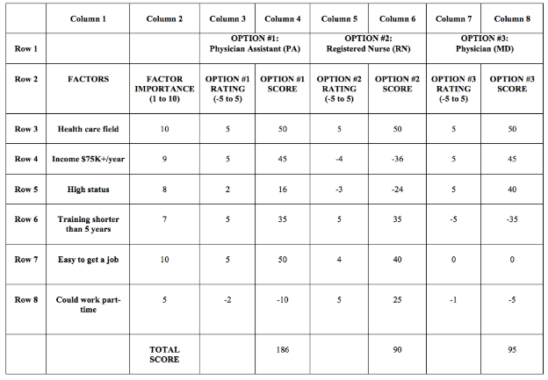

Šaltinis: <https://www.vocationvillage.com/how-to-use-a-decision-making-matrix/>

**RESOURCE 2 – Customized decision-making about yourself**

**Optimalus išteklių naudojimas**

Kai gyvenate startuolio gyvenimą, turite naudoti minimalius turimus išteklius ir kuo geriau išnaudoti, todėl greiti sprendimų priėmimo įgūdžiai tampa dar svarbesni. Gebėjimas priimti ir įsipareigoti dideliems sprendimams gali būti svarbiausias pagrindinis įgūdis, kurį galite išsiugdyti.

Svarbiausias sprendimas, kurį galite priimti, yra sprendimas priimti sprendimą. Būkite sąmoningas, kaip priimate sprendimus. Susipažinkite su šiais patarimais, o jūsų priimti sprendimai priartins jus prie jūsų vizijos. Sprendimų priėmimas neleidžia spėlioti antrą kartą. Sprendimų priėmimas yra nuolatinis procesas kiekvienoje įmonėje, mokymuose ar gyvenimo situacijose.

**Veikla:** užpildykite šiuos langelius. ATSIMINKITE, kad pateikiami verslumo dokumentai (minkštieji įgūdžiai) greičiausiai yra kažkas, kas jums tinka ar domitės. Su kokiomis situacijomis (asmeniniu ar profesionaliu) sprendimų priėmimu gali būti susijęs jūsų atsakymas?

|  |  |
| --- | --- |
| **Vienas interesas priimti gerą sprendimą** | **Viena (verslumo) veikla, kurioje esate geras** |
| **Vienas įdomus faktas apie save** | **Vienas teigiamas dalykas, kurį mokinys / draugas pasakytų apie jus** |